■ Книжный навигатор
Читаем книгу – СМОТРИМ ФИЛЬМ
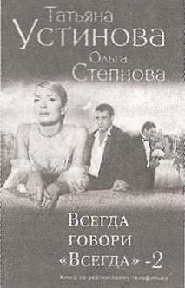
Имя Татьяны Устиновой – одно из самых заметных в мире современной литературы, она удостоена многочисленных наград. Из-под ее пера вышли более 50 книг, большая часть из которых экранизирована, причем под одноименными с романами названиями.
Известный автор множества детективов пишет также романы и о любви. Ее книги читаются на «одном дыхании», каждый раз удивляя неповторимостью сюжета, легкостью слога, красотой любовных отношений.
Главная героиня романа «Всегда говори «всегда» – Ольга Громова – была уверена в себе, в жизни, в своем муже, который казался ей лучшим из людей! Все изменилось в одночасье. Придуманный мир, такой милый и уютный, рухнул ей на голову, и она не успела спастись! Впрочем, она и не пыталась, ибо доверяла и любила, и ей даже в голову не приходило спасаться от тех. кого любит!
Ей предстоит выбраться из-под обломков и обнаружить, что цветущий сад, в котором она жила, превратился в груду дымящихся развалин!.. Но в трудностях рождается характер! Она найдет в себе силы начать все сначала. Она обретет новые точки опоры. Она узнает истинную цену словам и поступкам. Она станет сильной, а это совсем не легко!.. Сюжет развивается очень стремительно: в нем есть любовь и боль, правда и ложь, слезы и радость, верность и предательство.
Кинематографическая адаптация романа «Всегда говори «всегда» принесла писательнице премию «ТЭФИ».
Романы «Всегда говори всегда», «Всегда говори «всегда»-2» и «Всегда говори «всег- да»-3» можно прочесть в отделе обслуживания и информации Мозырской центральной районной библиотеки имени А. С. Пушкина (ул. Пролетарская, 82), городской библиотеке № 6 им. В. 3. Хоружей (ул. Советская, 126), городской библиотеке № 7 (б. Юности, 1/1).
Людмила КИРЬЯНОВА.

